**Лабораторная работа №17**

**Мулярчик Антон**

# UX-проектирование пользовательского интерфейса

Вид с компьютера

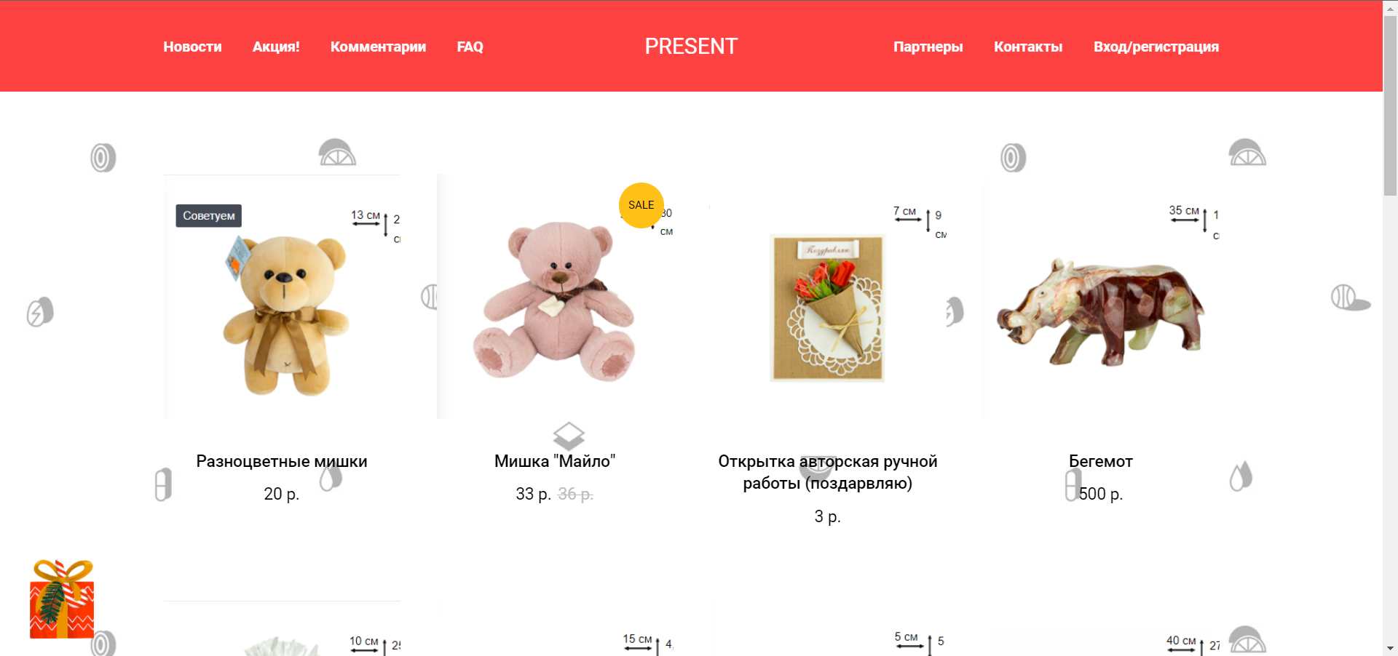

Рисунок 1 – Начальный вид

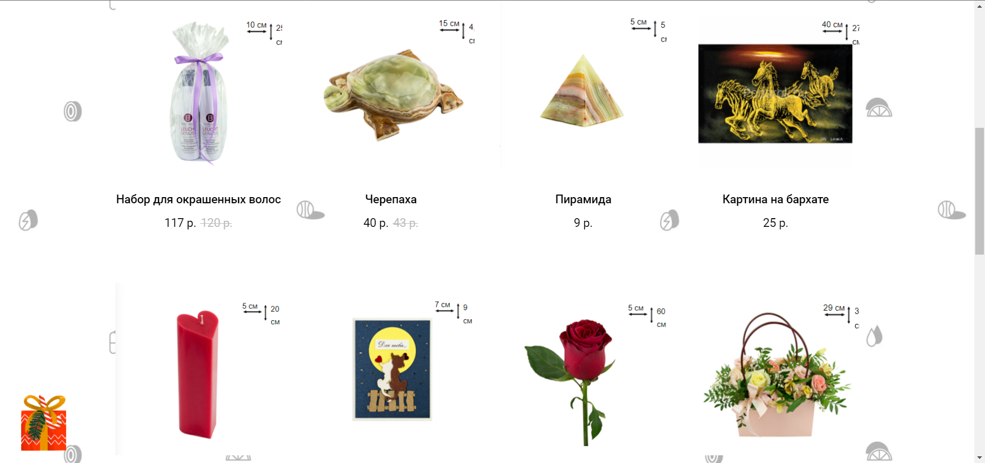

Рисунок 2 – Товары

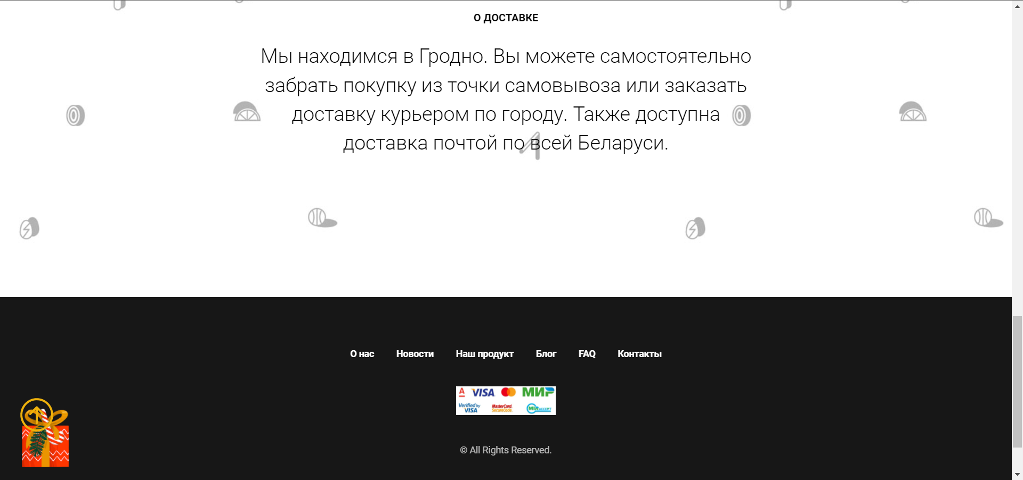

Рисунок 3 – Подвал

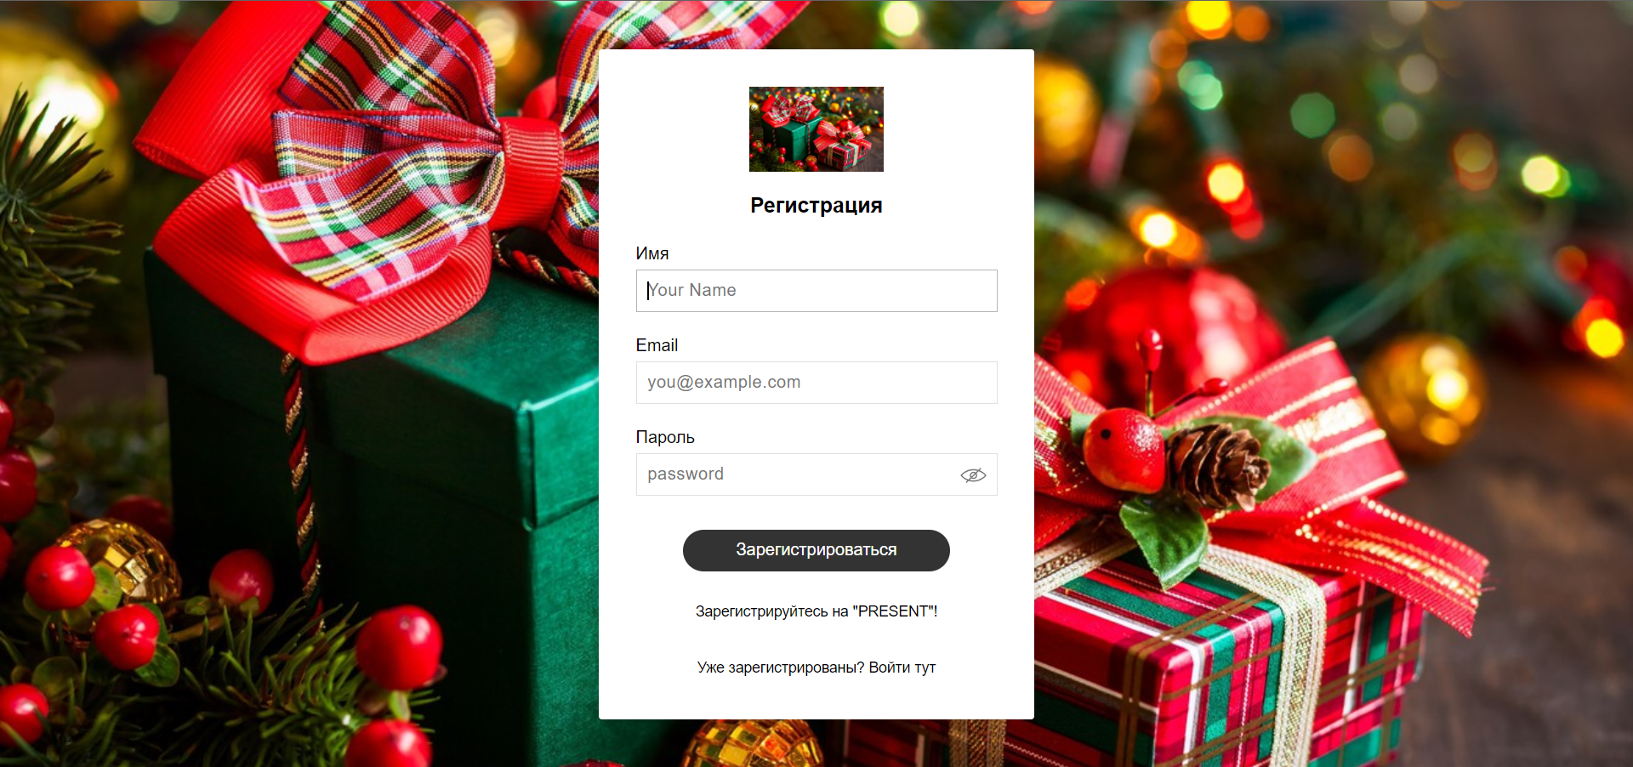

Рисунок 4 – Регистрация

Вид с телефона

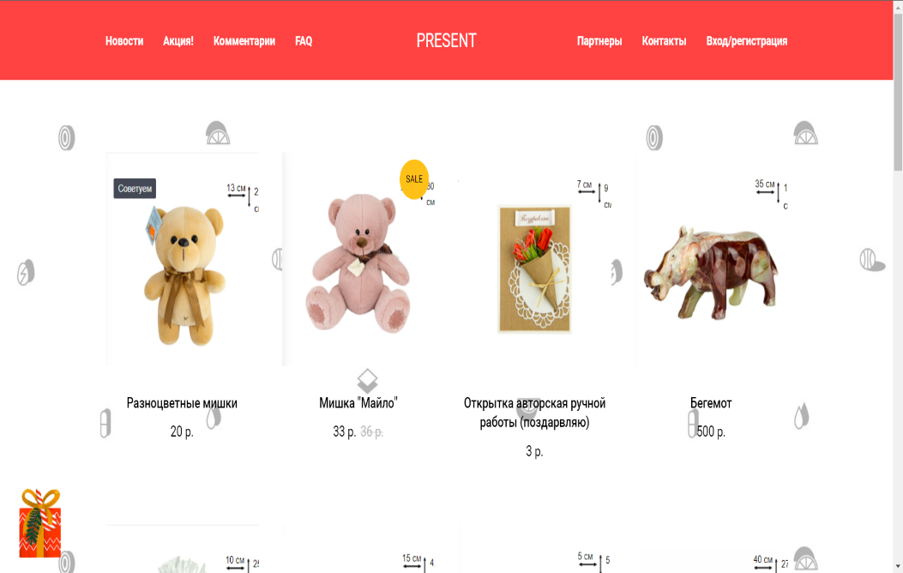

Рисунок 5 – Начальный вид

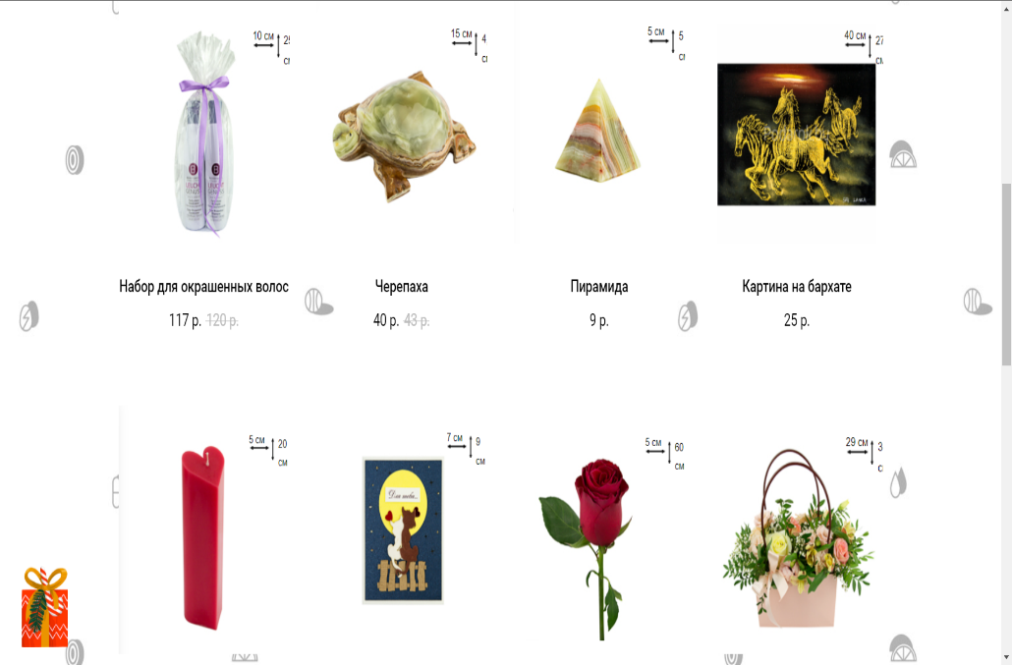

Рисунок 6 –Товары

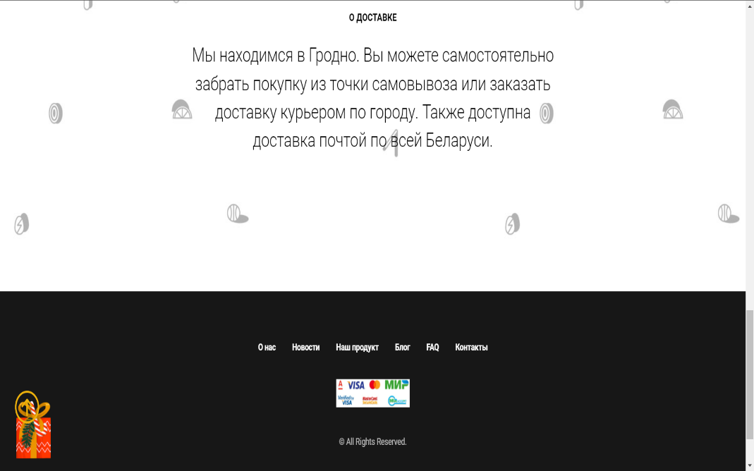

Рисунок 7 – Подвал



Рисунок 8 – Регистрация

Вид с планшета

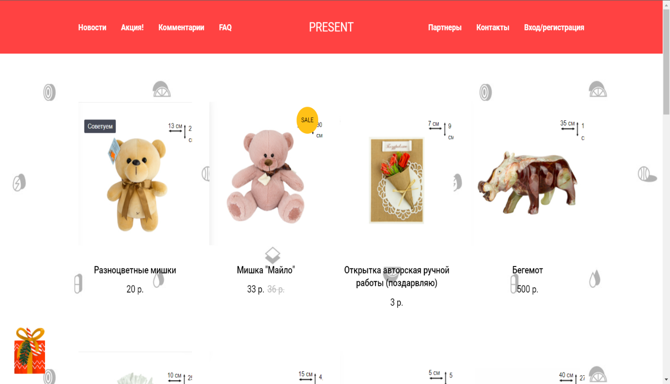

Рисунок 9 – Начальный вид

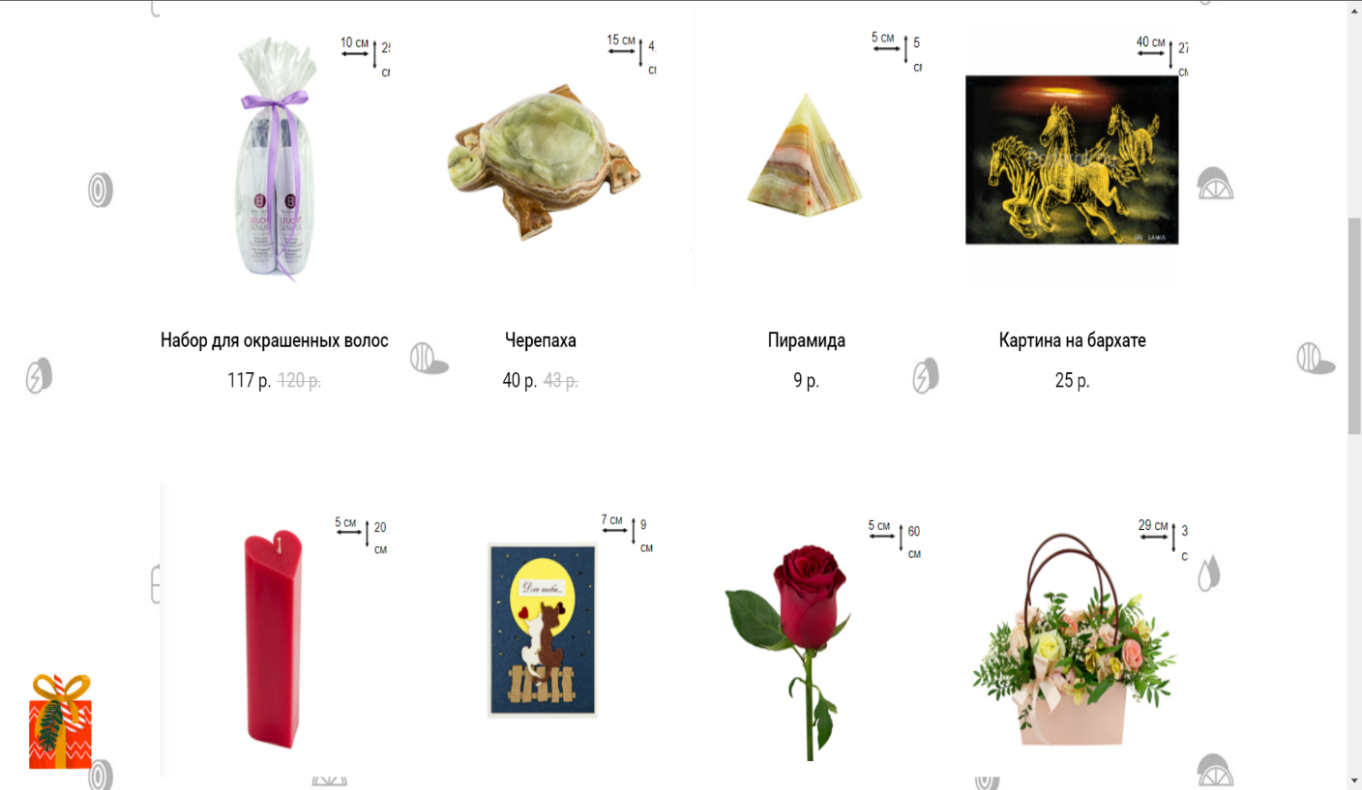

Рисунок 10 – Товары



Рисунок 11 – Подвал

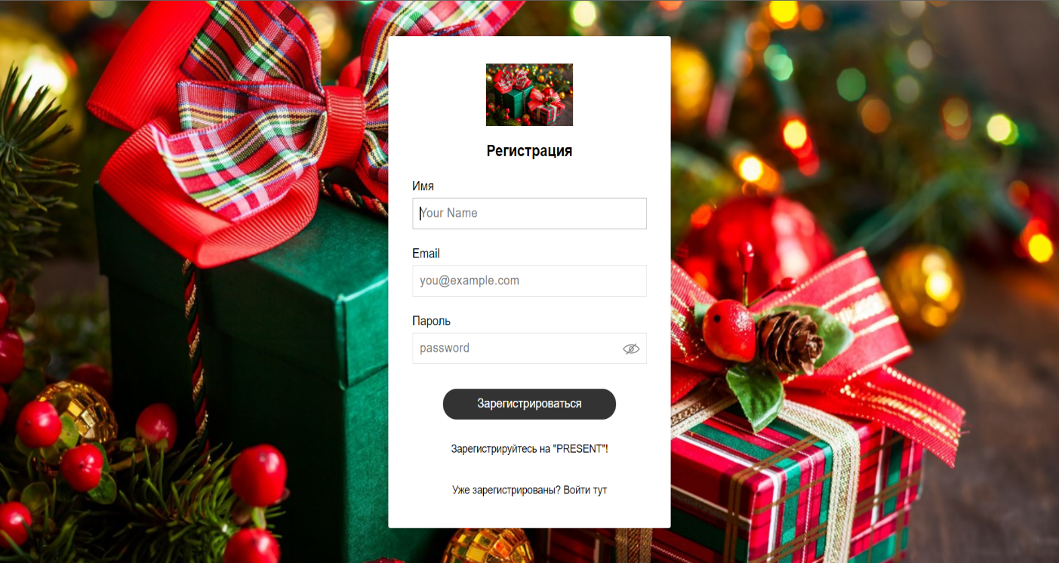

Рисунок 12 – Регистрация